**МИНИСТЕРСТВО ЦИФРОВОГО РАЗВИТИЯ, СВЯЗИ И МАССОВЫХ**

**КОММУНИКАЦИЙ РОССИЙСКОЙ ФЕДЕРАЦИИ**

Федеральное государственное бюджетное образовательное учреждение

высшего образования

**«Поволжский государственный университет телекоммуникаций и информатики»**

Факультет ***Информационных систем и технологий***

Направление подготовки ***09.04.02 Информационные системы и технологии***

**Отчет по лабораторной работе №2**

**По дисциплине “Системы и методы искусственного интеллекта”**

**студента 1 курса группы**

**__**ИСТм-43**___**

Емелин Максим Сергеевич

(фамилия, имя, отчество)

Самара, 2024

7)

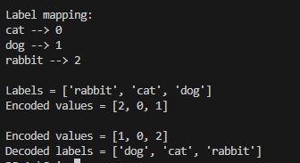

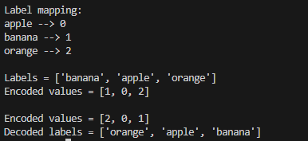

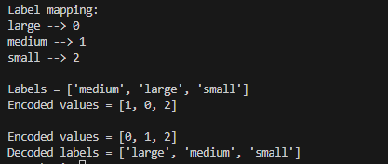

20)

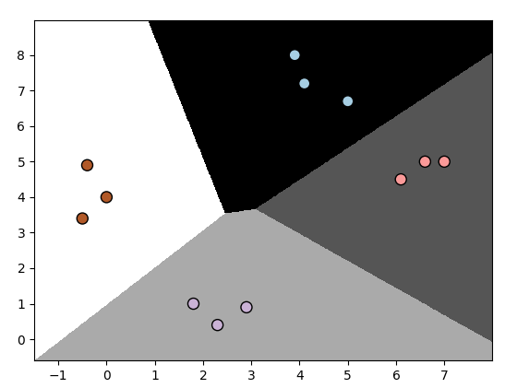

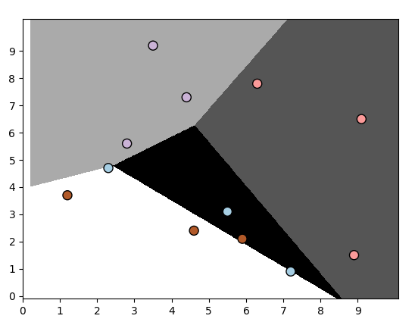

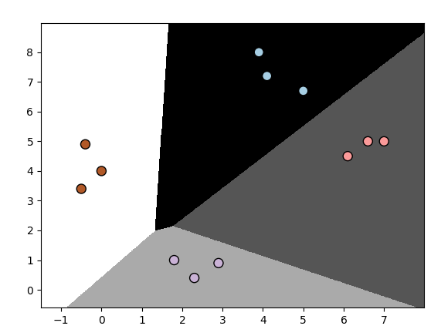

30)

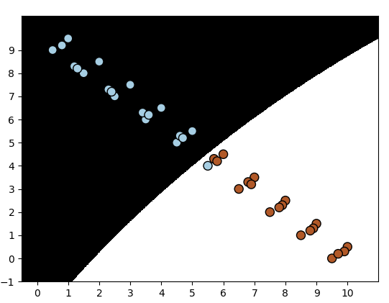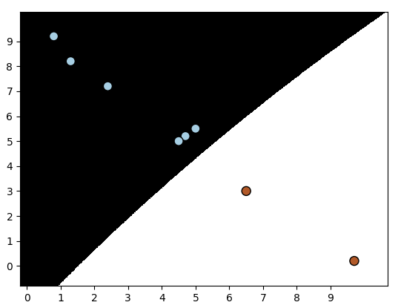

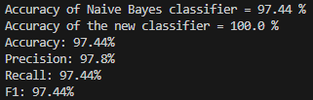

31)

Итерация 1: 80% обучающая, 20% тестовая выборка

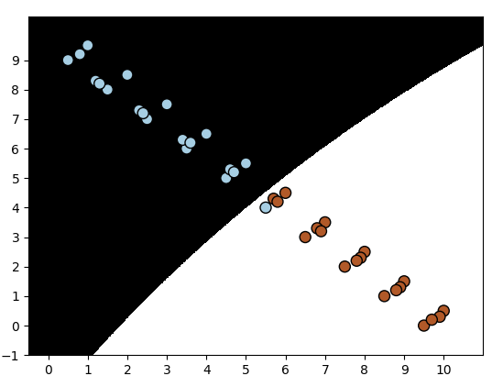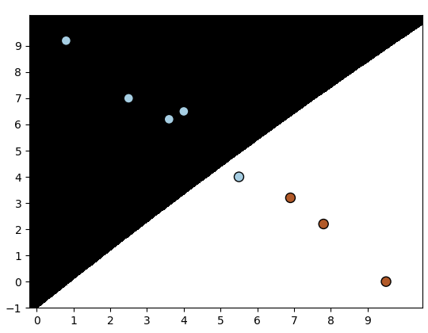

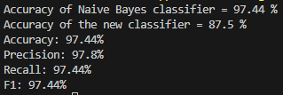

Итерация 2: 70% обучающая, 30% тестовая выборка

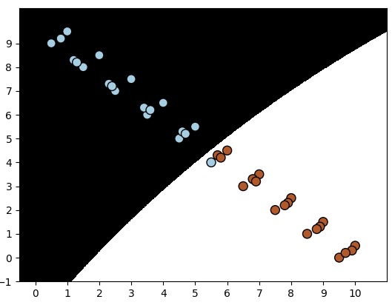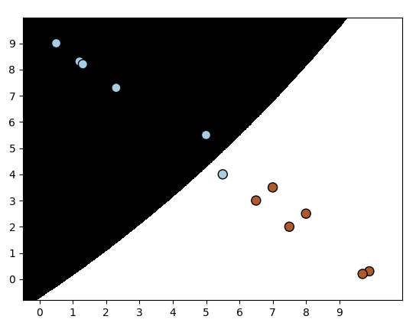

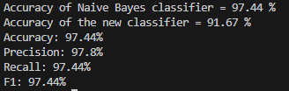

Итерация 3: 60% обучающая, 40% тестовая выборка

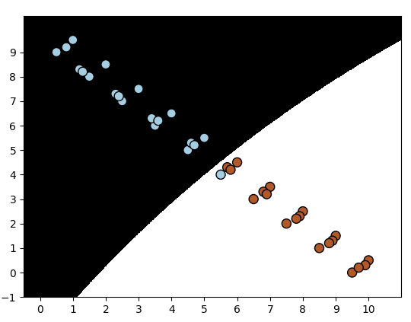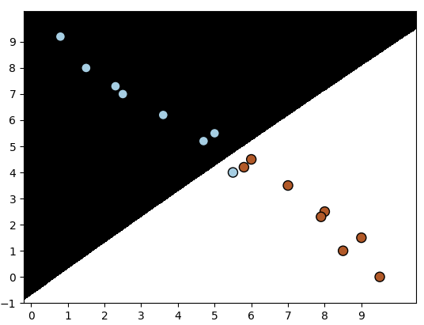

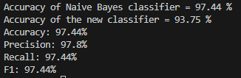

Выводы:

Точность на обучающих данных (97.44%) остаётся постоянной, так как классификатор обучался на тех же данных. Точность на тестовых данных:

80-20: 87.5%

70-30: 91.67%

60-40: 93.75% При увеличении тестовой выборки точность на тестовых данных растёт.

Кросс-валидация: Все метрики (точность, прецизионность, полнота, F1) остаются стабильными на уровне 97%. Модель стабильно показывает высокую точность, при этом точность на тестовых данных растёт с уменьшением размера обучающей выборки.

data_multivar_nb:

1.0, 9.5, 0

2.0, 8.5, 0

3.0, 7.5, 0

4.0, 6.5, 0

5.0, 5.5, 0

6.0, 4.5, 1

7.0, 3.5, 1

8.0, 2.5, 1

9.0, 1.5, 1

10.0, 0.5, 1

1.5, 8.0, 0

2.5, 7.0, 0

3.5, 6.0, 0

4.5, 5.0, 0

5.5, 4.0, 0

6.5, 3.0, 1

7.5, 2.0, 1

8.5, 1.0, 1

9.5, 0.0, 1

0.5, 9.0, 0

1.2, 8.3, 0

2.3, 7.3, 0

3.4, 6.3, 0

4.6, 5.3, 0

5.7, 4.3, 1

6.8, 3.3, 1

7.9, 2.3, 1

8.9, 1.3, 1

9.9, 0.3, 1

0.8, 9.2, 0

1.3, 8.2, 0

2.4, 7.2, 0

3.6, 6.2, 0

4.7, 5.2, 0

5.8, 4.2, 1

6.9, 3.2, 1

7.8, 2.2, 1

8.8, 1.2, 1

9.7, 0.2, 1